Okulda Başarı İçin Kahvaltı Şart

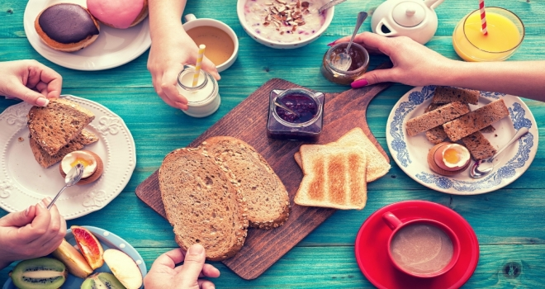
Sağlık Bilimleri Üniversitesi (SBÜ) Gıda Teknolojisi Ana Bilim Dalı Başkanı Dr. Öğretim Üyesi Sibel Bölek, öğrencilerin yaz tatili boyunca bozulan beslenme düzeninin okulların açılmasıyla düzene girmesinin hem zihinsel ve bedensel gelişim hem de okulda başarının sağlanması açısından büyük önem taşıdığını belirtti.
EN ÖNEMLİ ÖĞÜN KAHVALTI
Öğünler içerisinde en önemli öğün olan kahvaltının okul dönemindeki çocuklarda günlük enerji ve besin gereksiniminin karşılanması yanında, okul başarısı üzerine de etkisi bulunduğunu vurgulayan Bölek, şunları kaydetti: "Sabah okula yetişme telaşı, erken kalkma nedeniyle görülen iştahsızlık, aç hissetmeme, biraz daha fazla uyuyabilme gibi nedenler öğrencilerin kahvaltı öğününü atlamalarının başlıca nedenleridir. Ancak, kahvaltı yapmayan çocukların derslerde konsantrasyonları azalmakta, verilen bilgileri sonradan hatırlama performansları düşmektedir.
Kahvaltı yapan öğrencilerin öğrenme kabiliyetlerinin daha yüksek olduğu ve sonuçta da okul başarılarının daha iyi olduğu yapılan pek çok çalışmayla ortaya konmuştur. Kahvaltı öğününü atlamak, kan şekerinin düşmesine ve buna bağlı olarak yüksek şeker ve yağ içerikli besinleri yeme arzusunun doğmasına neden olmakta dolayısıyla öğrencilerin sağlıksız gıdalara yönelmesine yol açmaktadır.
Kahvaltıda beyin gelişimi üzerine son derece olumlu etkileri olan omega-3 açısından zengin olan ceviz, badem ve fındık gibi kuruyemişlere mutlaka yer verilmelidir. Bunların yanında peynir, yumurta ve süt tüketimine özen gösterilmeli börek, poğaça gibi hamur işlerinden mümkün olduğunca kaçınılmalıdır."

TAHILLI EKMEKLERLE HAZIRLANMIŞ SANDVİÇLER TERCİH EDİLMELİ
Bölek, "Bunların yanında çocukların açlıklarını bastırmak için sağlıksız atıştırmalıklara yönelmesinin önüne geçebilmek için beslenme çantalarına hurma, kuru incir, kuru üzüm, leblebi, fındık gibi atıştırmalıklar ve muz, mandalina gibi taze meyveler konulmalıdır. Evden yemek götürürken bozulacak, kokacak ya da yerken hijyen sorunu yaşatabilecek yemeklerden kaçınılmalı, tahıllı ekmeklerle hazırlanmış sandviçler tercih edilmelidir" ifadelerini kullandı.

